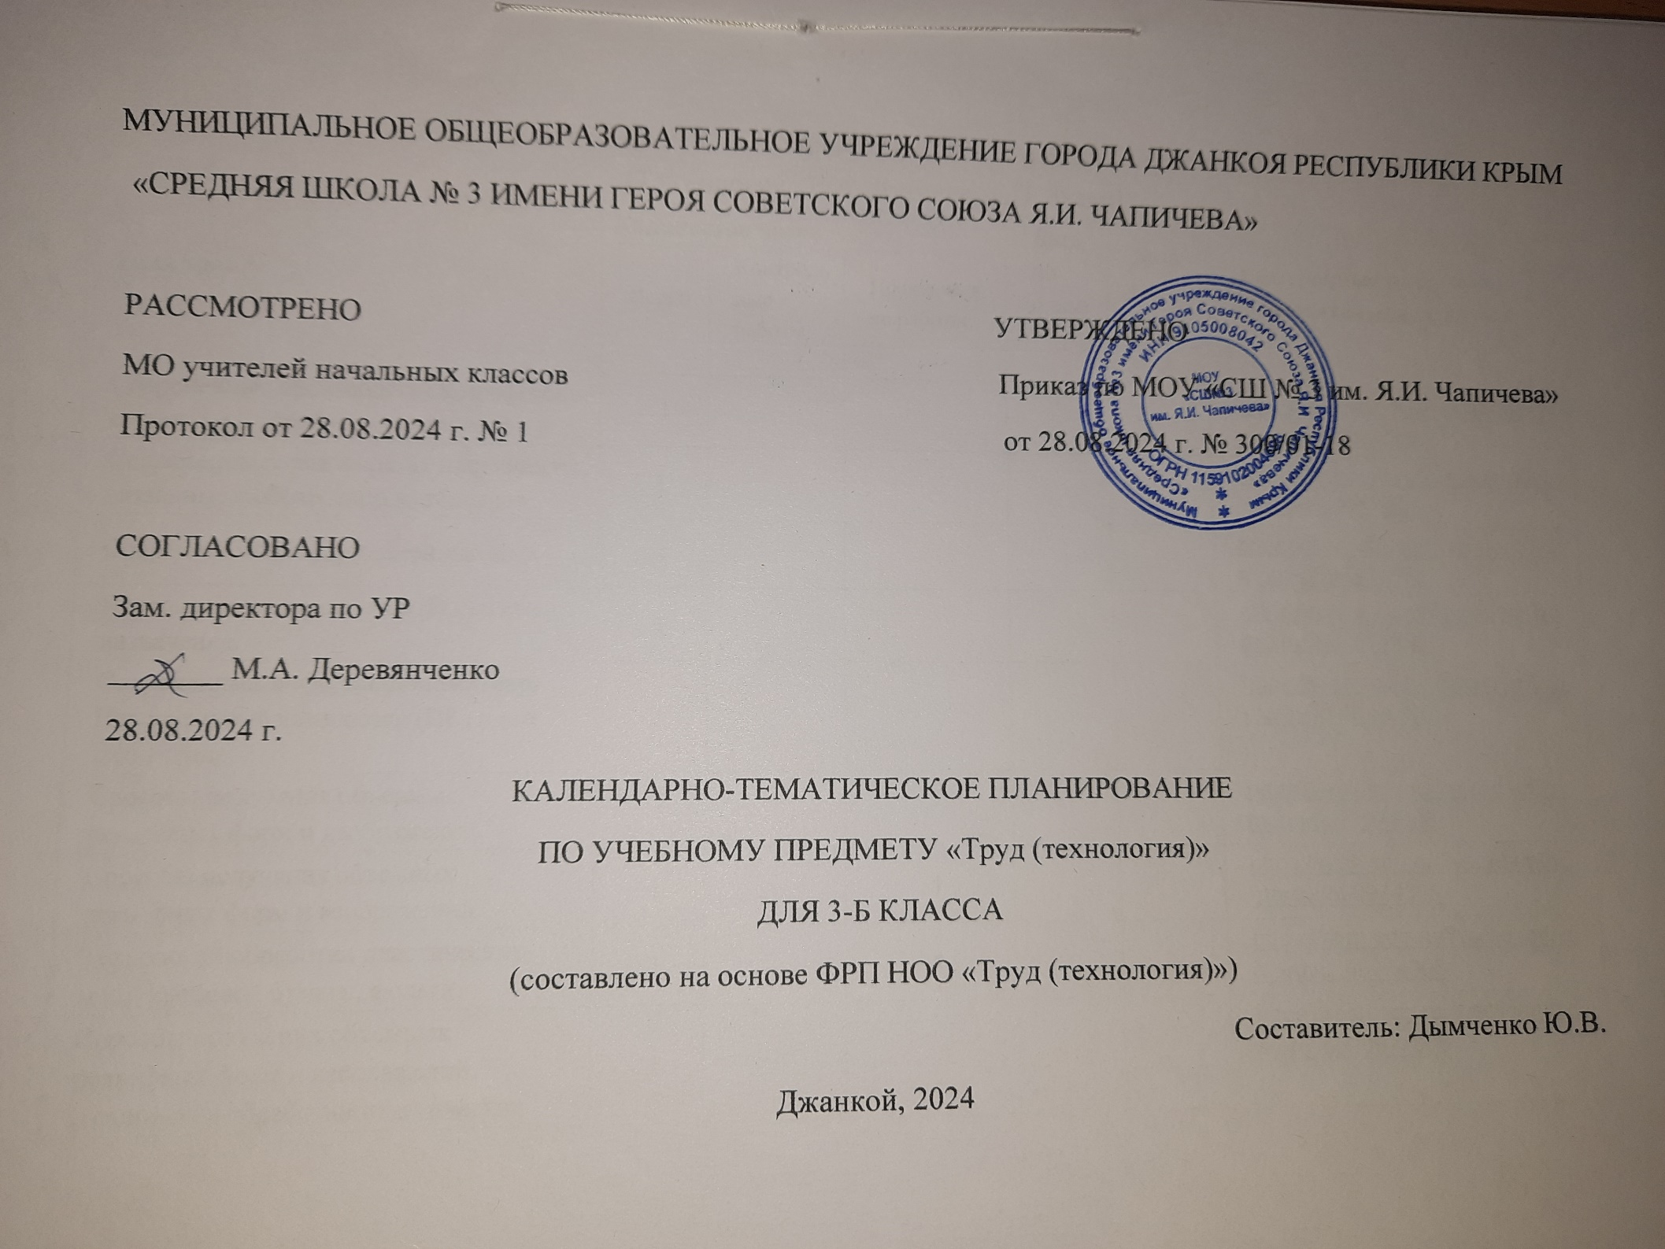

МУНИЦИПАЛЬНОЕ ОБЩЕОБРАЗОВАТЕЛЬНОЕ УЧРЕЖДЕНИЕ ГОРОДА ДЖАНКОЯ РЕСПУБЛИКИ КРЫМ

«СРЕДНЯЯ ШКОЛА № 3 ИМЕНИ ГЕРОЯ СОВЕТСКОГО СОЮЗА Я.И. ЧАПИЧЕВА»

РАССМОТРЕНО УТВЕРЖДЕНО

МО учителей начальных классов Приказ по МОУ «СШ № 3 им. Я.И. Чапичева»

Протокол от 28.08.2024 г. № 1 от 28.08.2024 г. № 300/01-18

СОГЛАСОВАНО

Зам. директора по УР

_______ М.А. Деревянченко

28.08.2024 г.

КАЛЕНДАРНО-ТЕМАТИЧЕСКОЕ ПЛАНИРОВАНИЕ

ПО УЧЕБНОМУ ПРЕДМЕТУ «Труд (технология)»

ДЛЯ 3-Б КЛАССА

(составлено на основе ФРП НОО «Труд (технология)»)

Составитель: Дымченко Ю.В.

Джанкой, 2024

КАЛЕНДАРНО-ТЕМАТИЧЕСКОЕ ПЛАНИРОВАНИЕ

(Технология, Е.А. Лутцева, Т.П. Зуева)

|  |  |  |  |  |  |  |  |
| --- | --- | --- | --- | --- | --- | --- | --- |
| **№ п/п** | **Тема урока** | **Количество часов** | | | Дата по плану | Дата по факту | **Электронные цифровые образовательные ресурсы** |
| Всего | Контрольные работы | Практические работы |
| 1 | Современные производства и профессии, связанные с обработкой материалов | 1 |  |  |  |  | <https://resh.edu.ru/?ysclid=m0y5mordv6699974308> |
| 2 | Современные производства и профессии, связанные с обработкой материалов | 1 |  |  |  |  | <https://resh.edu.ru/?ysclid=m0y5mordv6699974308> |
| 3 | Современный информационный мир. | 1 |  |  |  |  | <https://resh.edu.ru/?ysclid=m0y5mordv6699974308> |
| 4 | Персональный компьютер (ПК) и его назначение. | 1 |  |  |  |  | <https://resh.edu.ru/?ysclid=m0y5mordv6699974308> |
| 5 | Современный информационный мир. Персональный компьютер (ПК) и его назначение | 1 |  |  |  |  | <https://resh.edu.ru/?ysclid=m0y5mordv6699974308> |
| 6 | Способы получения объемных рельефных форм и изображений. | 1 |  |  |  |  | <https://resh.edu.ru/?ysclid=m0y5mordv6699974308> |
| 7 | Способы получения объемных рельефных форм и изображений. | 1 |  | 1 |  |  | <https://resh.edu.ru/?ysclid=m0y5mordv6699974308> |
| 8 | Технология обработки пластических масс, креповой бумаги, фольги. | 1 |  | 1 |  |  | <https://resh.edu.ru/?ysclid=m0y5mordv6699974308> |
| 9 | Способы получения объемных рельефных форм и изображений. (технология обработки пластических масс, креповой бумаги, фольги). Мир профессий | 1 |  |  |  |  | <https://resh.edu.ru/?ysclid=m0y5mordv6699974308> |
| 10 | Способы получения объемных рельефных форм и изображений Фольга. Технология обработки фольги. Мир профессий | 1 |  |  |  |  | <https://resh.edu.ru/?ysclid=m0y5mordv6699974308> |
| 11 | Архитектура и строительство. Гофрокартон. Его строение свойства, сферы использования. Мир профессий | 1 |  |  |  |  | <https://resh.edu.ru/?ysclid=m0y5mordv6699974308> |
| 12 | Объемные формы деталей и изделий. | 1 |  | 1 |  |  | <https://resh.edu.ru/?ysclid=m0y5mordv6699974308> |
| 13 | Объемные формы деталей и изделий. | 1 |  | 1 |  |  | <https://resh.edu.ru/?ysclid=m0y5mordv6699974308> |
| 14 | Развертка. | 1 |  | 1 |  |  | <https://resh.edu.ru/?ysclid=m0y5mordv6699974308> |
| 15 | Чертеж развертки. | 1 |  |  |  |  | <https://resh.edu.ru/?ysclid=m0y5mordv6699974308> |
| 16 | Мир профессий | 1 |  |  |  |  | <https://resh.edu.ru/?ysclid=m0y5mordv6699974308> |
| 17 | Объемные формы деталей и изделий. Развертка. Чертеж развертки. Мир профессий | 1 |  |  |  |  | <https://resh.edu.ru/?ysclid=m0y5mordv6699974308> |
| 18 | Технологии обработки текстильных материалов | 1 |  |  |  |  | <https://resh.edu.ru/?ysclid=m0y5mordv6699974308> |
| 19 | Технологии обработки текстильных материалов | 1 |  |  |  |  | <https://resh.edu.ru/?ysclid=m0y5mordv6699974308> |
| 20 | Технологии обработки текстильных материалов | 1 |  |  |  |  | <https://resh.edu.ru/?ysclid=m0y5mordv6699974308> |
| 21 | Технологии обработки текстильных материалов | 1 |  |  |  |  | <https://resh.edu.ru/?ysclid=m0y5mordv6699974308> |
| 22 | Пришивание пуговиц. | 1 |  | 1 |  |  | <https://resh.edu.ru/?ysclid=m0y5mordv6699974308> |
| 23 | Ремонт одежды | 1 |  |  |  |  | <https://resh.edu.ru/?ysclid=m0y5mordv6699974308> |
| 24 | Современные производства и профессии. | 1 |  |  |  |  | <https://resh.edu.ru/?ysclid=m0y5mordv6699974308> |
| 25 | История швейной машины или другое. | 1 |  |  |  |  | <https://resh.edu.ru/?ysclid=m0y5mordv6699974308> |
| 26 | Мир профессий. | 1 |  |  |  |  | <https://resh.edu.ru/?ysclid=m0y5mordv6699974308> |
| 27 | Современные производства и профессии.  История швейной машины или другое. | 1 |  |  |  |  | <https://resh.edu.ru/?ysclid=m0y5mordv6699974308> |
| 28 | Конструирование изделий из разных материалов, | 1 |  |  |  |  | <https://resh.edu.ru/?ysclid=m0y5mordv6699974308> |
| 29 | Конструирование изделий из разных материалов. | 1 |  |  |  |  | <https://resh.edu.ru/?ysclid=m0y5mordv6699974308> |
| 30 | Конструирование в том числе наборов «Конструктор» по заданным условиям. | 1 |  | 1 |  |  | <https://resh.edu.ru/?ysclid=m0y5mordv6699974308> |
| 31 | Конструирование в том числе наборов «Конструктор» по заданным условиям. | 1 |  | 1 |  |  | <https://resh.edu.ru/?ysclid=m0y5mordv6699974308> |
| 32 | Мир профессий. | 1 |  |  |  |  | <https://resh.edu.ru/?ysclid=m0y5mordv6699974308> |
| 33 | Мир профессий. | 1 |  |  |  |  | <https://resh.edu.ru/?ysclid=m0y5mordv6699974308> |
| 34 | Проверочная работа | 1 | 1 |  |  |  |  |
| **ОБЩЕЕ КОЛИЧЕСТВО ЧАСОВ ПО ПРОГРАММЕ** | | 34 | 1 | 8 |  |  | |

ЛИСТ КОРРЕКТИРОВКИ

КАЛЕНДАРНО-ТЕМАТИЧЕСКОГО ПЛАНИРОВАНИЯ 2024/2025 УЧЕБНОГО ГОДА

УЧИТЕЛЬ ДЫМЧЕНКО Ю.В. ПРЕДМЕТ «Труд» КЛАСС 3-Б

|  |  |  |  |  |  |  |
| --- | --- | --- | --- | --- | --- | --- |
| четверть | | ПО РАБОЧЕЙ ПРОГРАММЕ | | Коррекция | | |
| Кол-во уроков по плану | Кол-во уроков по факту | Дата занятия | Тема занятия | Дата занятия | ПРИЧИНА КОРРЕКЦИИ | Способ КОРРЕКЦИИ |
|  |  |  |  |  |  |  |
|  |  |  |  |  |  |  |
|  |  |  |  |  |  |  |
|  |  |  |  |  |  |  |
|  |  |  |  |  |  |  |
|  |  |  |  |  |  |  |
|  |  |  |  |  |  |  |
|  |  |  |  |  |  |  |
|  |  |  |  |  |  |  |
|  |  |  |  |  |  |  |
|  |  |  |  |  |  |  |
|  |  |  |  |  |  |  |
|  |  |  |  |  |  |  |
|  |  |  |  |  |  |  |
|  |  |  |  |  |  |  |
|  |  |  |  |  |  |  |
|  |  |  |  |  |  |  |
|  |  |  |  |  |  |  |
|  |  |  |  |  |  |  |
|  |  |  |  |  |  |  |